实验四：BP神经网络手写数字识别
综合评分：

【实验目的】：
- 了解有关BP神经网络的基本原理
- 编程并实现BP神经网络，实现手写数字识别
- 尝试使用不同的学习率，迭代次数，隐藏层神经元个数，并优化BP神经网络。

【实验内容】：

- 读取数据，获取训练集指定路径下的所有手写数字文件。
- 对图像进行预处理，将图像文件转换成向量，提取特征值
- 构建BP神经网络，进行训练模型。
- 使用模型并用验证集测试模型准确度。
- 尝试改进方法

【实验工具及平台】：
Windows 10 + Anaconda

【实验涉及到的相关算法】：
BP神经网络
- 基本定义：
神经网络是一种模仿动物神经网络行为特征，进行分布式并行信息处理的算法数学模型。这种网络依靠系统的复杂程度，通过调整内部大量节点之间相互连接的关系，从而达到处理信息的目的，大致如图所示：
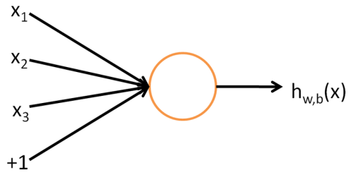
神经元模型

- BP神经网络基本原理：
学习过程中由信号的正向传播与误差的逆向传播两个过程组成. 正向传播时, 模式作用于输入层, 经隐层处理后, 传入误差的逆向传播阶段, 将输出误差按某种子形式, 通过隐层向输入层逐层返回, 并“分摊”给各层的所有单元, 从而获得各层单元的参考误差或称误差信号, 以作为修改各单元权值的依据. 权值不断修改的过程, 也就是网络学习过程.BP网络模型包括其输入输出模型, 作用函数模型, 误差计算模型和自学习模型. BP网络由输入层, 输出层以及一个或多个隐层节点互连而成的一种多层网, 这种结构使多层前馈网络可在输入和输出间建立合适的线性或非线性关系, 又不致使网络输出限制在-1和1之间. 具体模型如图所示：
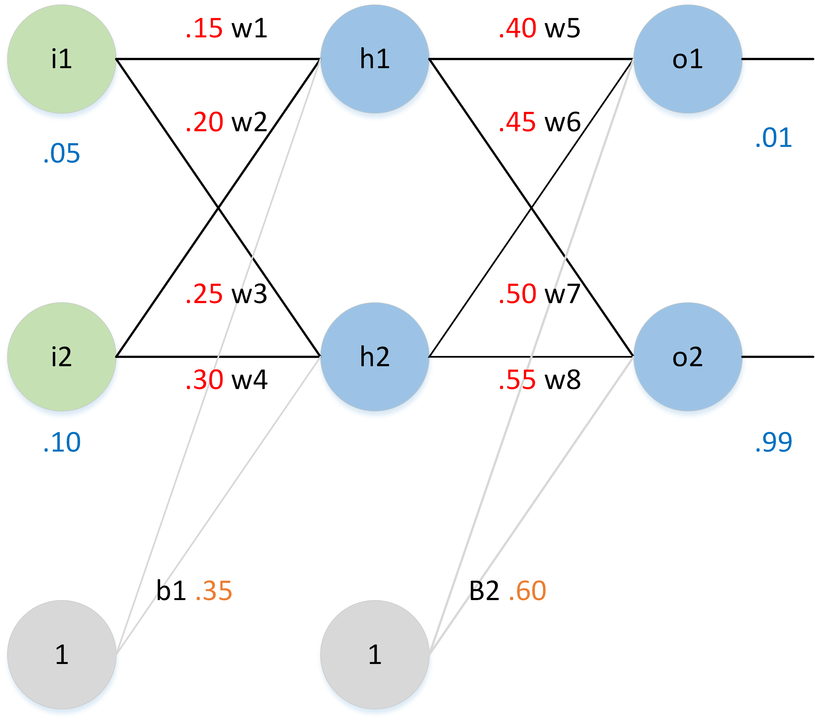
前向传播与反向传播
- 构建BP网络：
BP网络包括其输入输出模型、作用函数模型、误差计算模型和学习模型。

【实验分析】：
1.BP网络训练结果
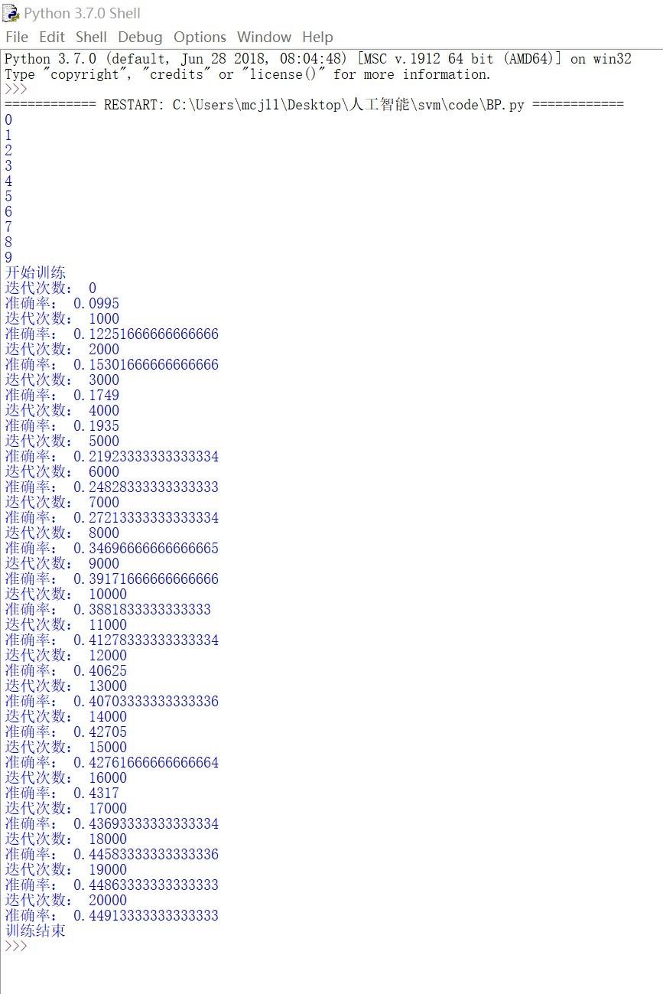

- 30000个epochs下的准确率变化曲线
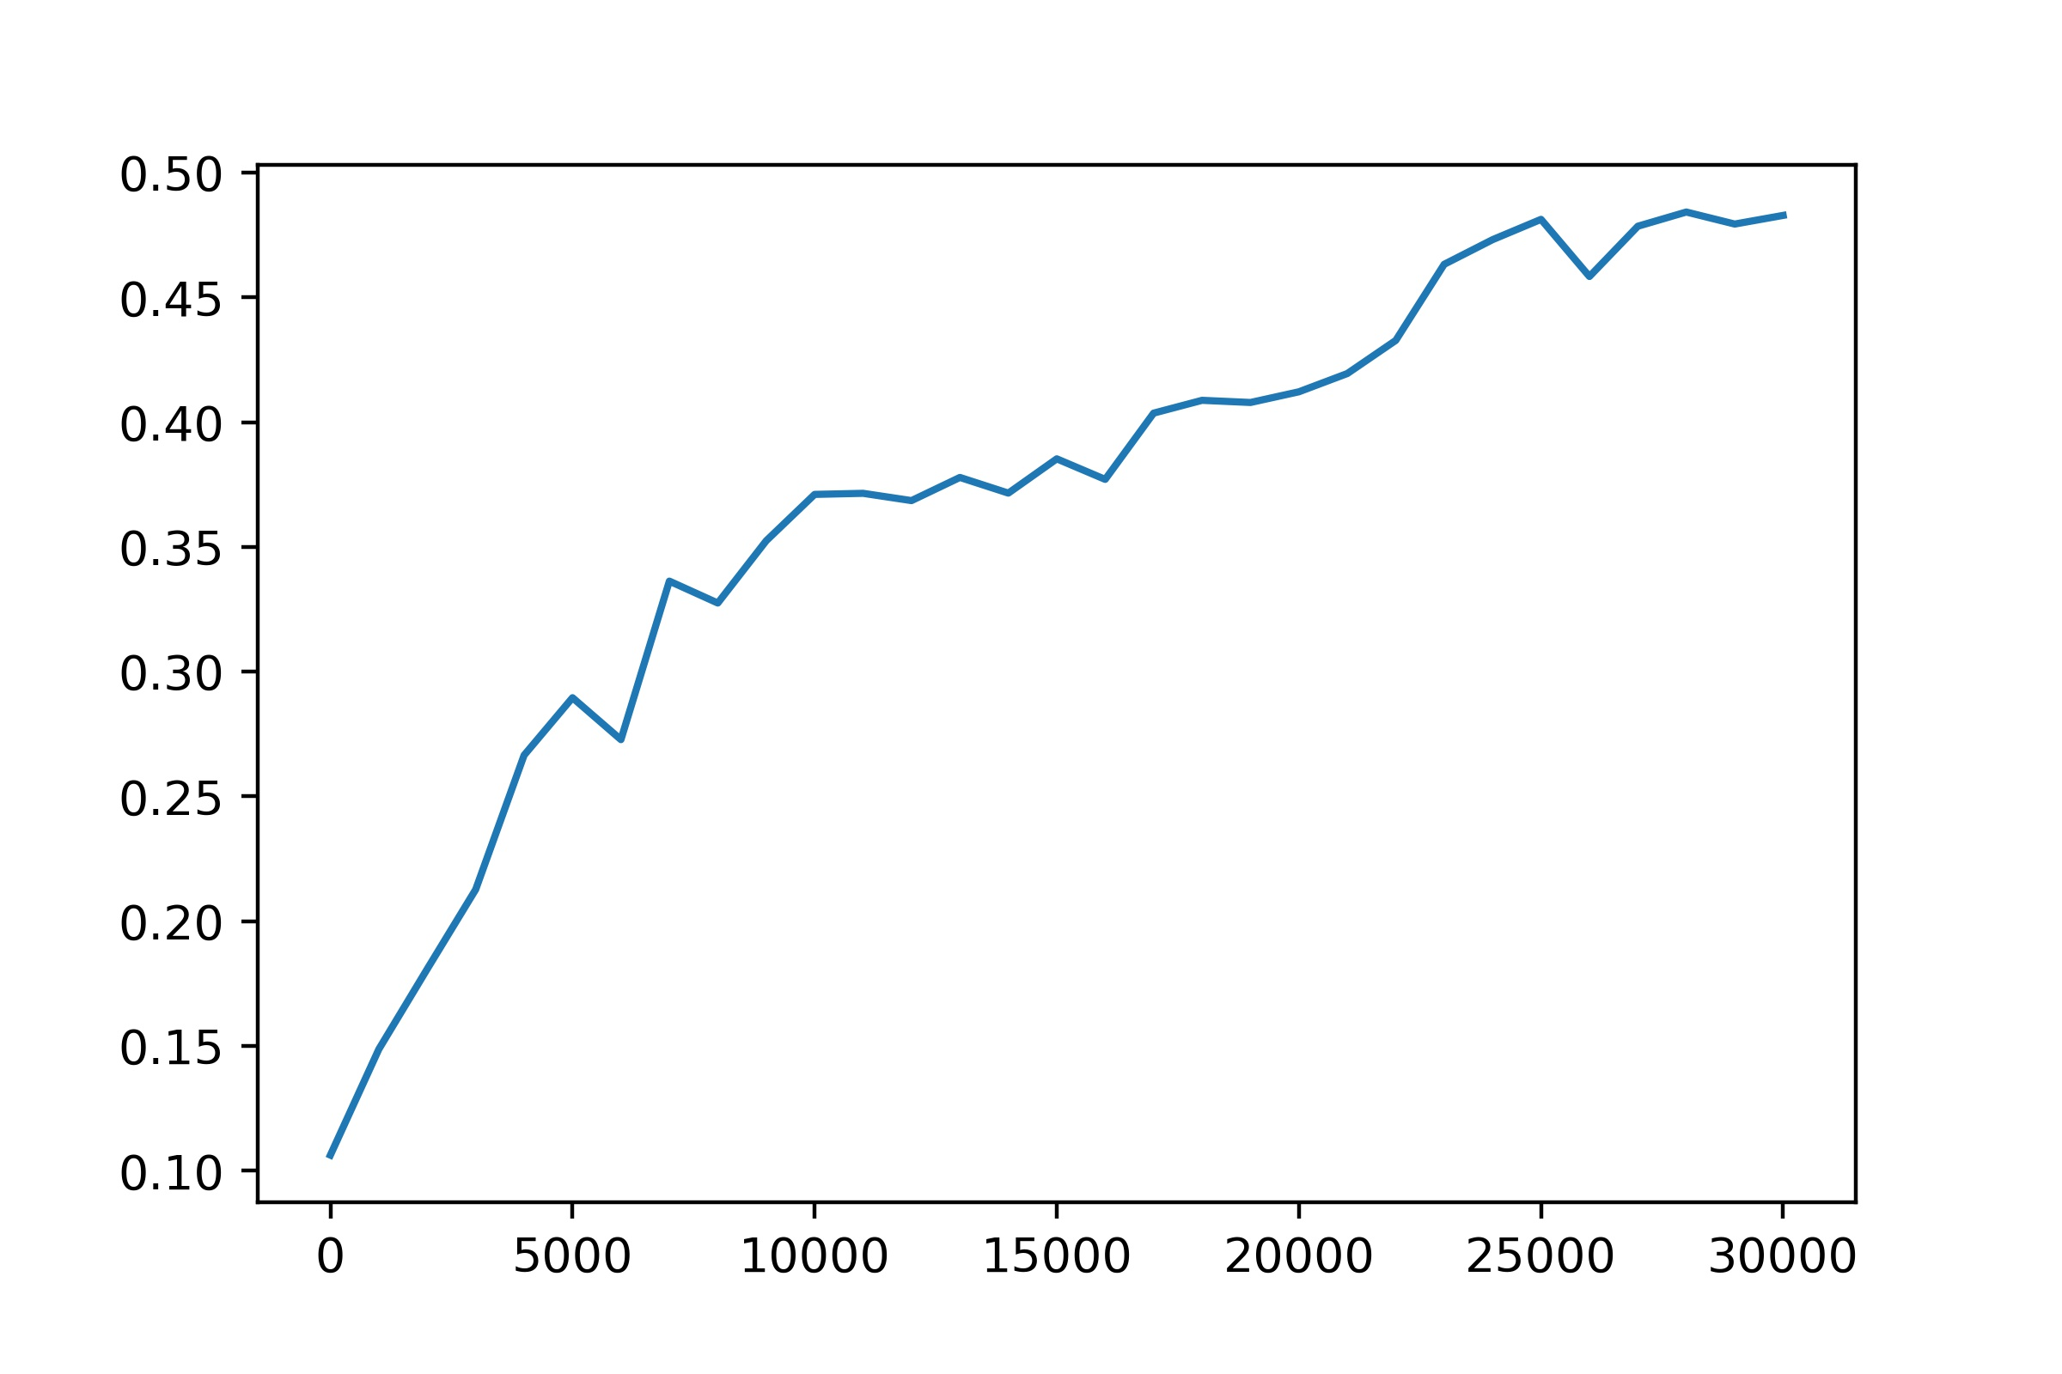

- 不同隐藏神经元节点的个数下准确率变化曲线
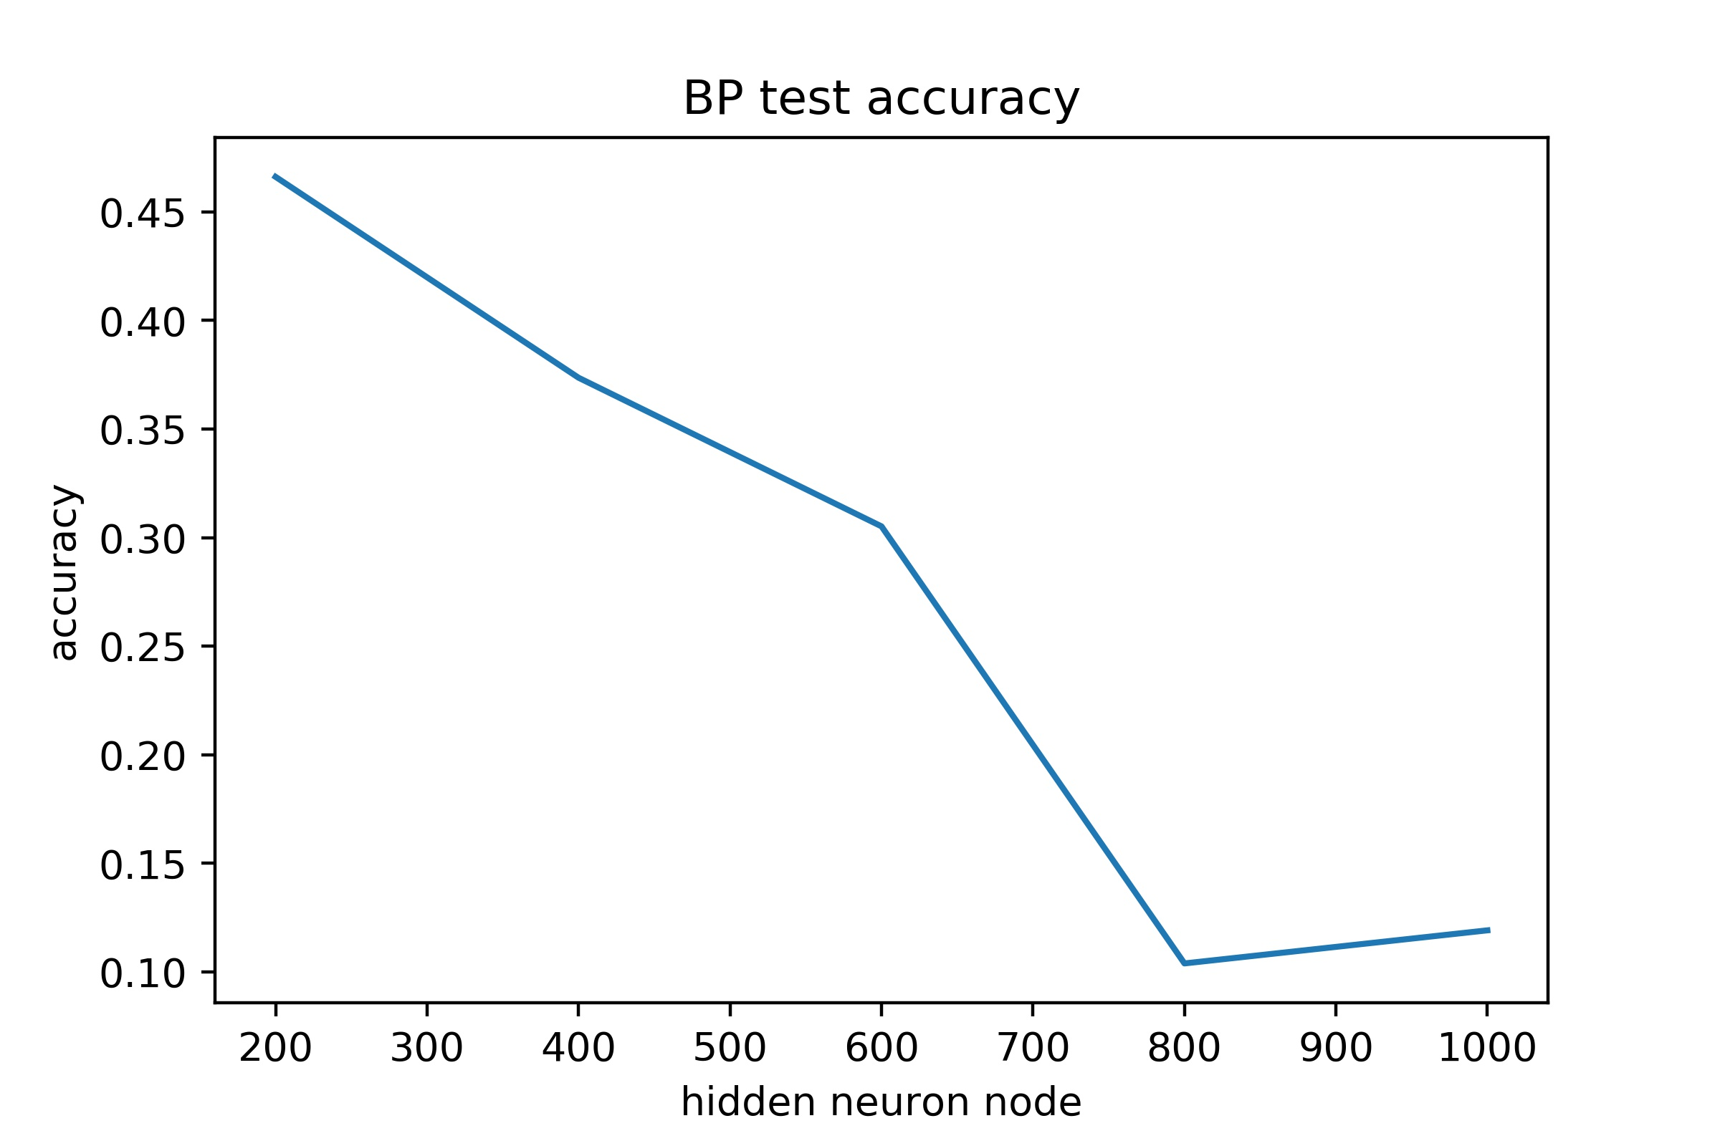
- 不同学习率下准确率变化曲线

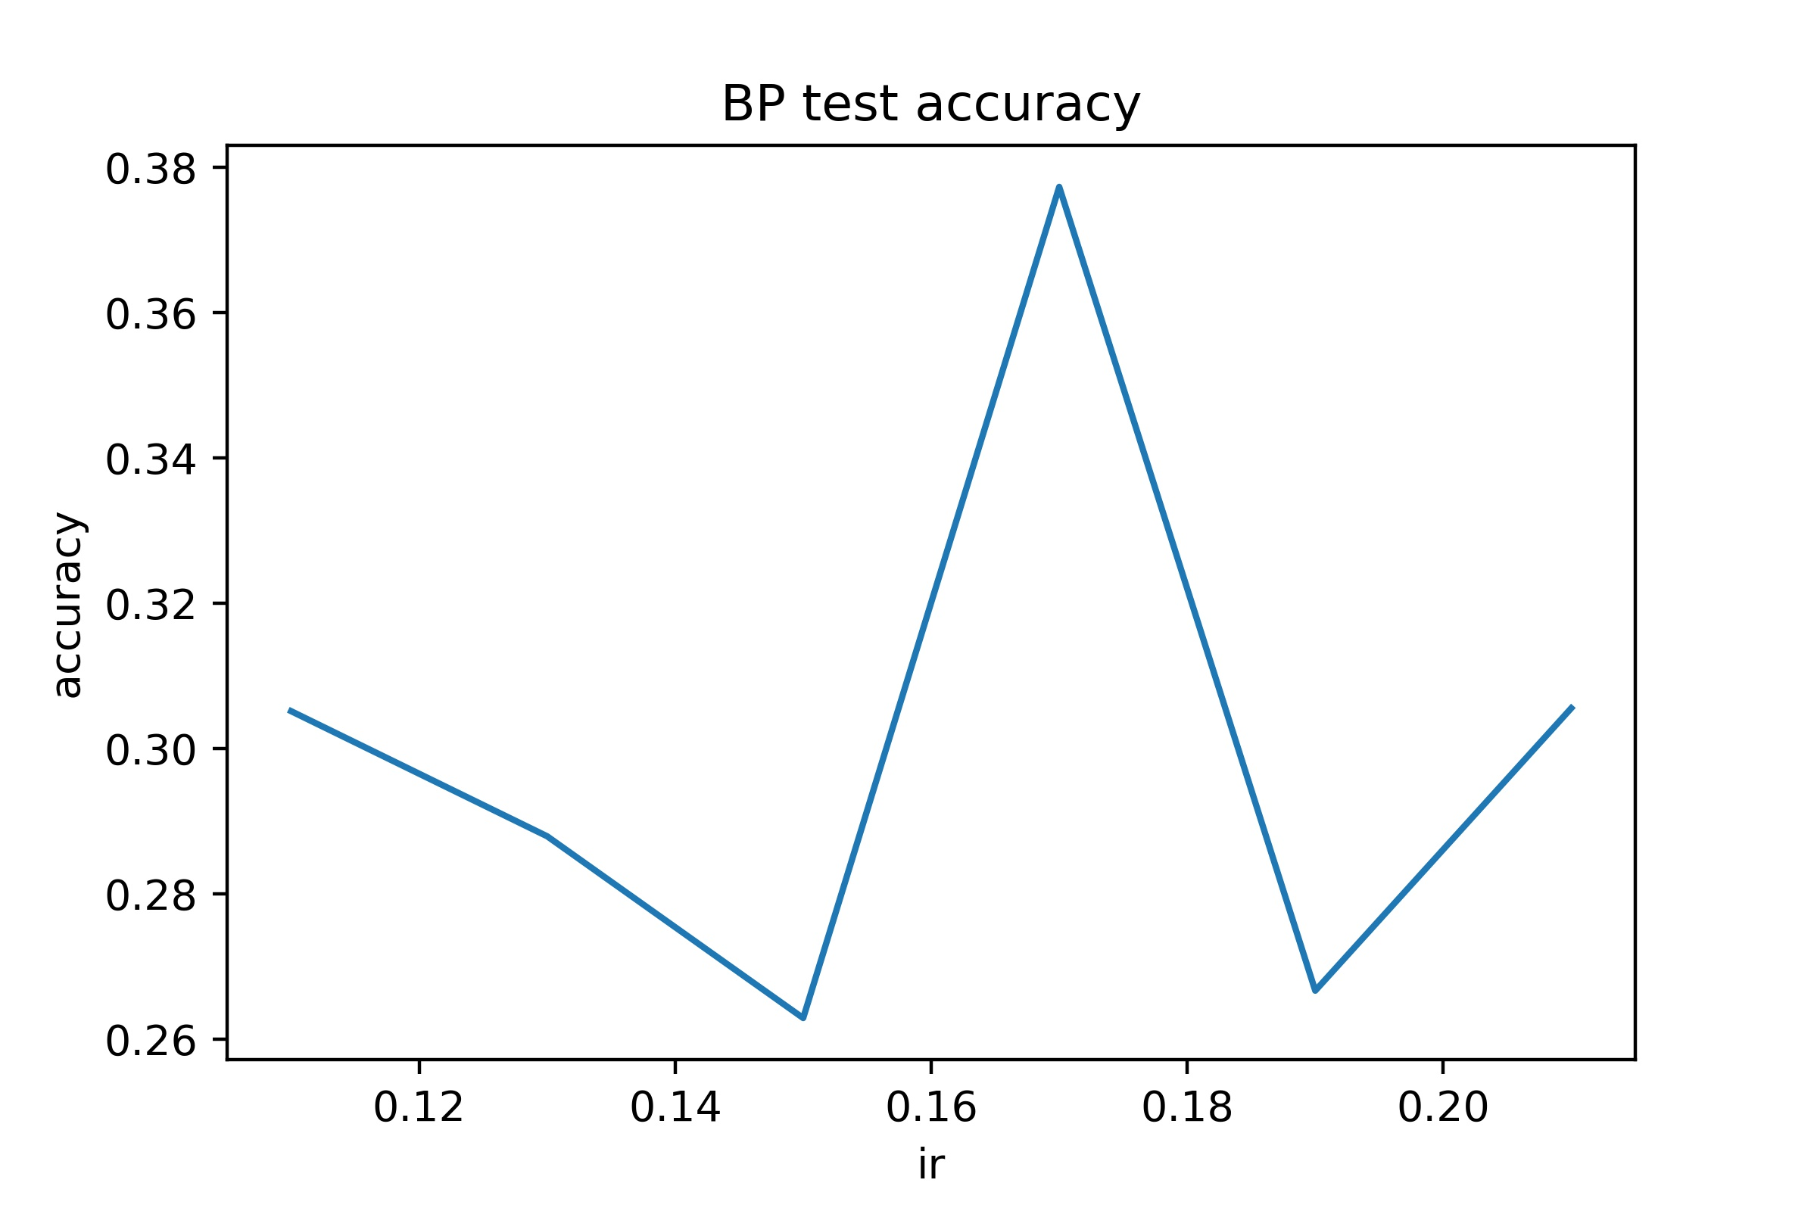
- 总结与反思
从上面的图像以及实验结果中可以看出，BP神经网络的准确率较低，猜测可能是模型构建与当前数据集不够匹配，后续会继续优化算法。针对BP神经网络还有一个缺点，就是相对与svm来说，其训练时间较长，过程较慢，因而修改优化较为麻烦。但有了前几次实验的基础，在实验环境方面没有什么大问题，所以实验过程也还算流畅。总而言之，通过这次实验，我对基本的BP神经网络算法有了全面和深入的理解，对算法的编程实现也有了实践性的认识，对神经网络的各种参数以及对整个BP网络的作用有了详细的了解，动手能力也有了新的提高。

